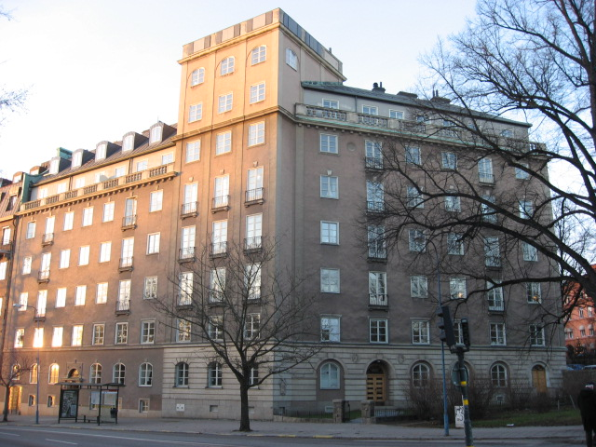 | Brf Hornblåsaren 5  Medlemsblad nr 2/09 9 mars 2009

Föreningsstämma
Ordinarie föreningsstämma äger rum måndagen den 11 maj kl 1900. Kallelse med agenda kommer i enlighet med stadgarna att skickas ut två till fyra veckor före föreningsstämman. De viktigaste ärendena avser årsbokslutet och val av styrelse och revisorer. Underlag kommer att bifogas kallelsen.

För att underlätta valberedningens arbete med att ta fram förslag till styrelse och revisorer ombeds den eller de som är intresserade av att ta på sig en uppgift som styrelsemedlem eller lekmannarevisor att kontakta någon av valberedningens ledamöter, Peter Hamilton (tel 783 79 67, E-mail peterhamilton001@hotmail.com) eller Susanne Roglar (tel 611 33 33, E-mail susanne.roglar@isa.se).

Styrelsen kommer även att på föreningsstämman ta upp till diskussion ett strategidokument, som är under färdigställande. Syftet är att uppnå en gemensam syn på mål, strategier och handlingsplan för Brf. Dokumentet kommer att ingå i möteshandlingarna.

Vi hoppas på en stor uppslutning till stämman, eftersom medlemmarnas engagemang är viktigt för Brf. Vi vill samtidigt nämna att medlemmars familjemedlemmar även är välkomna att deltaga även om de inte är delägare. Framför allt kan det vara intressant för dem att få veta mera om föreningen och om vad som pågår i huset. Det kommer att serveras en lätt supé efter mötet, som ger möjlighet till mingel och tillfälle att träffa andra medlemmar.

Policy för upplåtelse av lägenhet i andra hand
Styrelsen fastställde på sitt möte den 2 mars en reviderad version av den tidigare policyn (från 2004-02-19) för upplåtelse av lägenhet i andra hand. Den nya policyn bifogas (Bilaga 1). Förändringarna avser huvudsakligen några förtydliganden:
- Längden på andrahandsuthyrningen begränsas med hänsyn till omständigheterna i det aktuella fallet.
- Tillstånd lämnas endast för andrahandsuthyrning till fysisk person, i enlighet med det som gäller för medlemmar i Brf.
- Hyresgästen skall skriftligen påta sig att följa de bestämmelser (motsvarande) och
ordningsregler som gäller för bostadsrättsföreningens medlemmar.

I tillägg har införts att ansökan om tillstånd skall ske med användande av den blankett som tillhandahålls av SBC, bl a med angivande av vem som är avsedd hyresgäst och med en underskrift som bekräftar att hyresgästen informeras om Brf:s ordningsföreskrifter m m. Blanketten bifogas (Bilaga 2) och kan hämtas hem från SBC:s hemsida (www.sbc.se) genom en inloggning med användarnamn Brf Hornblåsaren 5 och lösenord 6927.

Fönsterrenoveringen
Etapp 2 påbörjades i förra veckan på plan 5 i L104. En något reviderad tidsplan har distribuerats till de berörda tillsammans med information om fönsterrenoveringen. De berörda har även ombetts bekräfta att informationen är mottagen och accepterad.

Värmen i huset
Som sades i det förra medlemsbladet skapar innerdörrarna i entréerna, när de är stängda, en värmesluss som höjer temperaturen i trapphusen. Därigenom ökar även temperaturen i lägenheterna. Innerdörrarna skall därför vara stängda under vinterhalvåret för allas trevnad, särskilt för dem som tycker att det är kallt i huset.

Vi har försökt åstadkomma detta genom att sätta upp anslag på dessa dörrar men finner att dörrarna trots detta ofta lämnas öppna, till och med uppställda med hasp. Vi vädjar därför om förståelse för behovet att hålla dörrarna stängda för att öka trivseln i huset.

Sopor på gården
Det är trist att se att gården ibland tycks betraktas som en plats där man kasta cigarettfimpar och -askar. Det ser för bedrövligt ut och kostar Brf extrastädning. Vi måste hänvisa till Brf:s trivselregler, som på s. 5 påpekar ”Fimpar får inte kastas vare sig på gården eller på trottoaren utanför fastigheten”.

När det gäller fimpar på trottoaren tror vi att det oftast är fråga om hantverkare som tar en rökpaus utanför huset. Vi vill då påpeka att reglerna på s. 1 framhåller att reglerna även omfattar ”familjemedlemmar, gäster, inneboende, hantverkare som utför arbete åt Dig i lägenheten eller personer som utför hushållsnära tjänster samt andrahands-hyresgäster.”

Ny medlem
Johan Berntson har blivit ny medlem efter att ha förvärvar lgh 36 i S67. Vi hälsar honom som välkommen till Brf.

Ny hyresgäst
Som nämndes i Nyhetsblad 6/08 har Involvera sagt upp sitt hyreskontrakt för avflyttning den 23 mars. Det är då mycket tillfredsställande att kunna meddela att vi funnit en ny hyresgäst i ByUs AB fr o m samma datum. Dess VD, Helena Sandart, har tidigare varit underhyresgäst till Involvera. Vi hälsar henne välkommen.

Adresslista
En uppdaterad adresslista för medlemmar och boende i Brf bifogas. Ändrade kontaktuppgifter lämnas till Carl-Axel Staël von Holstein (plan 3, S67 eller E-mail cash@algonet.se).

